**学习评价**

1. 小明家在体育馆的东偏南30°的方向上，则体育馆在小明家的（ ）。

A．南偏东30° B.西偏北30° C.北偏西30°

（答案：B）

1. 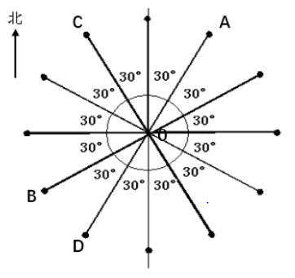下图中，表示在点O的西偏南30°位置的字母是（ ）。

（答案：B）

1. 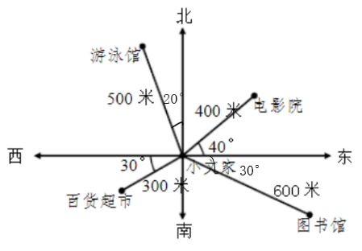下面说法正确的是（ ）。

A.电影院在小文家的北偏东40°方向400米处。

B.图书馆在小文家的东偏南60°方向600米处。

C.百货超市在小文家的西偏南30°方向300米处。

D.游泳馆在小文家的北偏西20°方向400米处。

（答案：C）

1. 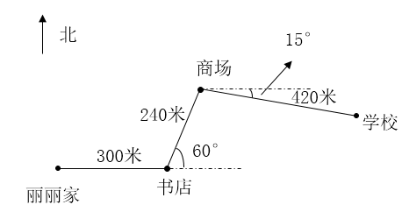根据下面的路线图，表示丽丽从家到学校所走的方向和路程，正确的是（ ）。

A．丽丽从家向西走300米，到达书店，再向东偏北60°方向步行了240米，到达商场，最后向东偏南15°走420米，到达学校。

B．丽丽从家向东走300米，到达书店，再向北偏东60°方向步行了240米，到达商场，最后向南偏东15°走420米，到达学校。

C．丽丽从家向东走300米，到达书店，再向东偏北60°方向步行了240米，到达商场，最后向东偏南15°走420米，到达学校。

D．丽丽从家向东走300米，到达书店，再向东偏北30°方向步行了240米，到达商场，最后向东偏南15°走420米，到达学校。

（答案：C）

1. 对下图的路线描述错误的是（ ）。

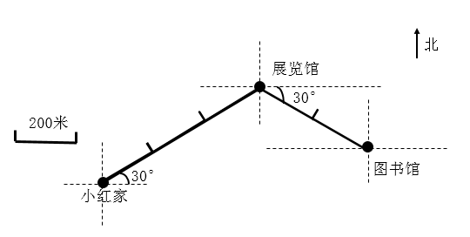

1. 从小红家出发，向北偏东60°的方向走600米到达展览馆。
2. 从图书馆出发，向西偏北30°的方向走400米到达展览馆。
3. 从展览馆出发，向西偏北30°的方向走600米到达小红家。
4. 从展览馆出发，向东偏南30°的方向走400米到达图书馆。

（答案：C）

1. 下面选项正确的是（ ）。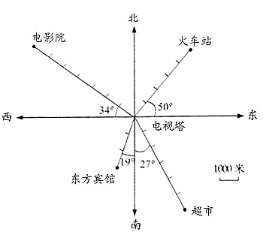

A.火车站在电视塔的东偏北50°方向4000米处。

B.东方宾馆在电视塔的西偏南19°方向3000米处。

C.电影院在电视塔的北偏西34°方向7000米处。

D.超市在电视塔的南偏东27°方向6000米处。

（答案：D）

1. 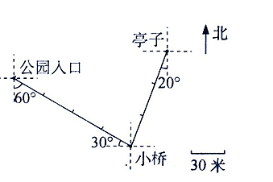对下图的路线描述正确的是（ ）。
2. 从公园入口出发，向北偏东60°的方向走120米到达小桥。
3. 从小桥出发，向西偏北30°的方向走120米到达公园入口。
4. 从小桥出发，向北偏东80°的方向走90米到达亭子。
5. 从亭子出发，向西偏南20°的方向走60米到达图书馆。

（答案：B）

1. 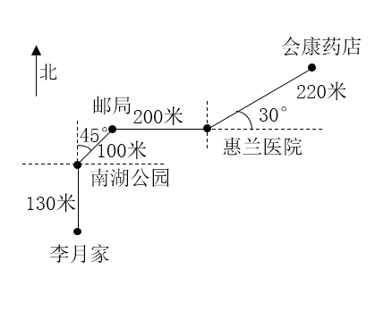李月从家到会康药店的路线正确的是（ ）。

A．李月从家向北走130米，到达南湖公园，再向北偏东45°方向步行了100米，到达邮局，再向东走200米到达惠兰医院，再向东偏北30°走220米，到达药店。

B．李月从家向南走130米，到达南湖公园，再向北偏东45°方向步行了100米，到达邮局，再向东走200米到达惠兰医院，再向东偏北30°走220米，到达药店。

C．李月从家向北走130米，到达南湖公园，再向东偏北45°方向步行了100米，到达邮局，再向东走200米到达惠兰医院，再向北偏东30°走220米，到达药店。

D．李月从家向北走130米，到达南湖公园，再向北偏东45°方向步行了100米，到达邮局，再向北走200米到达惠兰医院，再向东偏北30°走220米，到达药店。

（答案：A）

1. 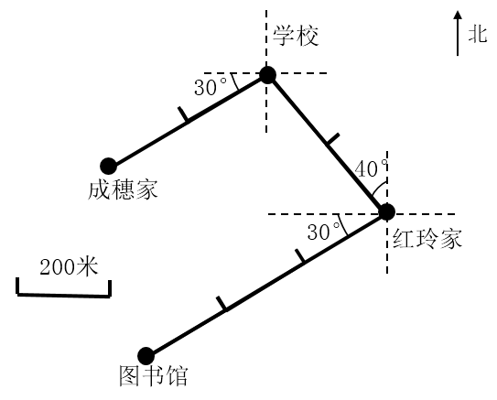成穗从家出发到学校，再到红玲家玩，如果每分钟要走80米，要走（ ）分钟。

A.8分钟 B.9分钟 C.10分钟 D.11分钟

（答案：C）

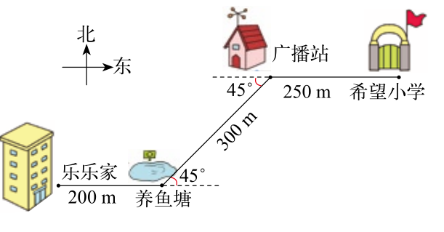10.从希望小学出发到达乐乐家的正确路径是（ ）。

A. 从希望小学出发，向西走250米到达广播站，再向南偏东45°走300米到达养鱼塘，再向西走200米到达乐乐家。

B. 从希望小学出发，向西走250米到达广播站，再向南偏西45°走300米到达养鱼塘，再向西走200米到达乐乐家。

C. 从希望小学出发，向西走250米到达广播站，再向西偏南45°走300米到达养鱼塘，再向东走200米到达乐乐家。

D. 从希望小学出发，向东走250米到达广播站，再向南偏西45°走300米到达养鱼塘，再向东走200米到达乐乐家。

（答案：B）